КРУГЛЫЙ СТОЛ «РЕБЁНОК И КОМПЬЮТЕР».

Юхимук Елена Николаевна, учитель начальных классов
ГУО «Средняя школа
д. Страдечь имени Н.Е. Зайца»

Целевая группа: родители учащихся IV класса.
Время проведения: III четверть.

Цель: повышение информационной компетентности родителей.
Задачи:
- познакомить родителей с возможными рисками при использовании интернета детьми и дать рекомендации по их предотвращению;
- повысить уровень грамотности родителей в вопросах кибербезопасности;
- подобрать и предложить родителям в помощь методические материалы по вопросу информационной безопасности.

Вопросы для обсуждения:
1. Гаджеты и здоровье.
2. Интернет без опасности.
3. Кибербезопасность детей.

Подготовительная работа:
Анкетирование учащихся класса.
Подготовка памяток для родителей.

Ход мероприятия:

При правильном подходе к занятиям на компьютере
можно извлечь максимум пользы для развития ребенка.
Б.Шлимович.

Вступительное слово классного руководителя.
Персональные компьютеры и смартфоны, выполняющие функции не только телефона, но и универсального мини-компьютера, записной книжки, фото- и видеокамеры прочно вошли в нашу повседневную жизнь и оказались тесно переплетенными с работой, учебой и досугом.
«Ребёнок и компьютер» – такова тема нашего родительского университета.
Обсуждение вопроса «Гаджеты и здоровье»
Каким образом использование компьютера и гаджетов влияет на здоровье и безопасность детей? Стоит ли ограничивать время их использования? Эти вопросы волнуют сегодня как родителей, так и педагогов.
Слово «гаджет» образовано от английского «gadget», переводится как «прибор, приспособление». Основные виды гаджетов, которые используют учащиеся, условно можно разделить на две категории.
1. Мобильные гаджеты – сюда можно отнести смартфоны, планшеты и другие средства коммуникации.
2. Смарт-часы – в эту категорию выделяют как электронные часы, снабженные множеством дополнительных функций, так и фитнес-браслеты, созданные специально для того, чтобы отслеживать активность.
Можно выделить следующие положительные моменты использования данных устройств:
- Обучение младших школьников. В интернете для детей можно подыскать различные обучающие программы, сайты о природе, искусстве, других удивительных вещах. Не выходя из дома, вы с ребёнком можете посетить виртуальный музей или принять участие в интеллектуальной олимпиаде.
- Доступ прямо из дома к большому количеству полезной информации. В интернете школьники могут прочитать последние новости, найти тексты книг, отыскать интересную информацию. Преимущество интернета перед библиотекой – мгновенное поступление новой информации.
- Связь с одноклассниками и учителями. Очень хороши специальные блоги и группы в социальных сетях, создаваемые для учеников определенного класса. Здесь учитель и ученики могут обмениваться информацией и новостями, совместно работать над проектами и др.
Ненормированное использование гаджетов может привести к ряду негативных последствий:
- Проблемы со здоровьем. Частое сидение за компьютером или планшетом может привести к ухудшению зрения, нарушению осанки, проблемам с мышцами (от их длительной неподвижности), кислородному голоданию мозга (в результате сдавливания сосудов и отсутствия свежего воздуха), расстройствам сна.
- Психологические проблемы. Дети, с раннего возраста много пользующиеся гаджетами и мало времени проводящие со сверстниками, могут иметь проблемы с социальной адаптацией. Им трудно общаться с людьми, находить с ними общий язык, они робки и застенчивы, мало знают о жизни за пределами компьютера и часто теряются в реальных жизненных ситуациях.
- Зависимость. Это самое серьезное последствие от использования персональных компьютеров и гаджетов. Оно формируется под влиянием многих аспектов (частое использование устройства, отсутствие других интересов в жизни, проблемы личного характера и т.д.).
Что мы можем сделать, чтобы гаджеты не оказывали негативного влияния на наших детей? Задача взрослых – научить детей правильно и с умом использовать гаджеты. И, конечно, самое главное – уделять как можно больше внимания общению со своим детьми.
Обсуждение вопроса «Интернет без опасности».
При подготовке к нашей встрече я провела анкетирование учащихся класса. (Приложение 1) Оно показало, что компьютер или мобильный телефон с доступом в интернет есть у 73% учащихся. Самостоятельно пользуются интернетом 38% ребят. (Приложение 2)
Представление информации родителям о результатах анкетирования детей (ответы на вопросы анкеты по классу).
Дети воспринимают интернет как повседневную и естественную среду обитания и зачастую оказываются неспособны предвосхитить риски и угрозы сети, в результате чего оказываются среди наиболее уязвимых категорий ее пользователей. Поэтому при освоении цифровых технологий они нуждаются в поддержке самых близких и значимых взрослых, ответственных за их жизнь, здоровье и безопасность – своих родителей.
Родители, приходя вечером с работы и видя свое чадо с искрящимися глазами возле ноутбука, задают себе один и тот же вопрос: что за магнит есть в просторах интернета и притягивает внимание всех детей?
На самом деле, все предельно просто. Дети – это маленькие растущие личности, которые глотают общение и информацию, как воздух – жадно и восхищенно. Для них интернет – другая планета, на которой они чувствуют себя комфортно и свободно. Почему? Потому что можно покрутить ее, как глобус, и найти тот континент, ту потребность, которой так не хватало, и реализовать ее одним щелчком мыши [1].
Если вы хотите, чтобы ваш ребёнок с пользой использовал сеть интернет, изучите его потребности, предложите ему ресурсы. Например, вы можете воспользоваться материалами мультимедийного учебного дистанционного курса безопасного пользования ресурсами сети интернет (далее - Курса). Доступ по ссылке: https://onlinesafety.info/#/home.
Основная задача Курса – донести ребёнку общие сведения о безопасности в интернете. Курс построен таким образом, что в самом начале ребенок может выбрать себе проводника (мальчика или девочку), который поможет пройти весь курс. Все элементы Курса озвучиваются голосом выбранного героя. В процессе прохождения курса ребёнок периодически отвечает на вопросы, что позволяет эффективно закрепить полученные знания [2].
Обсуждение вопроса «Кибербезопасность детей».
В сети ребенок не менее уязвим, чем в реальном мире. Поэтому очень важно не только самим знать правила поведения в виртуальном мире, но и рассказать о них детям.
Законные представители знакомятся с памяткой «Правила цифровой гигиены» (Приложение 3).
Научить ребенка основам кибербезопасности быстро вряд ли получится. Это процесс комплексный, требующий сил, терпения и времени. Приступать к обучению лучше всего с момента, когда ребенок получает первый гаджет.
В целом, существует три категории угроз, с которыми дети сталкиваются в интернете:
1. Незнакомцы. Злоумышленники скрываются на сайтах, привлекающих детей, таких как сайты социальных сетей и онлайн-игр. Такие злоумышленники часто сами притворяются детьми. Этот метод называется кэтфишинг. Также существуют хакеры и киберпреступники, атакующие всех пользователей с недостаточно высоким уровнем безопасности, не важно, ребенок это или взрослый. Они также могут попытаться обманом выяснить у ребенка пароли или платежную информацию.
2. Сверстники. Ваш ребенок может подвергаться издевательствам или травле со стороны своих знакомых. Это часто происходит в личных чатах в социальных сетях и приложениях для обмена сообщениями. Иногда другие дети могут публиковать личную информацию вашего ребенка, что доставляет ему сильные страдания. Если такая информация имеет сексуальный характер, например, интимные фотографии, это может быть уголовным преступлением.
3. Сами дети. Дети без присмотра могут сами создать для себя опасные ситуации в сети. Они часто нажимают кнопки или устанавливают программное обеспечение, не понимая последствий своих действий, а также публикуют личную информацию, например, дату рождения или адрес.
Некоторые из этих угроз являются социальными угрозами – они связаны с вымогательством или манипуляциями. Часто незнакомец завоевывает доверие ребенка, а затем пользуется этим. Чтобы защититься от этих угроз, ребенку необходимо знать, как безопасно общаться с другими людьми.
Другой тип угроз – это цифровые угрозы, когда кто-то использует технологии для доступа к данным. Это могут быть вредоносные программы (например, для кражи личных данных), или фишинг (вынуждение обманным путем посетить поддельный веб-сайт). Для защиты от такого типа угроз необходимо объяснить ребенку, как правильно использовать интернет и установить надёжные антивирусные программы [3].
Цифровой мир не должен пугать детей и родителей. Гораздо правильнее не беспокоиться о том, что может случиться, а сосредоточиться на обучении детей навыкам, необходимым для безопасности в сети.
На сайте учреждения образования во вкладке ресурсного центра «Информационная культура и безопасность» размещены материалы о безопасности в интернете, которые будут понятны даже тем, кто далек от техники. Доступ – по ссылке (https://stradech.roobrest.gov.by/об-учреждении/ресурсный-центр).
Вместе со своими детьми вы можете посмотреть и обсудить образовательные мультфильмы «Фикси-советы. Осторожней в Интернете!» Доступ – по ссылке (https://www.youtube.com/watch?v=TUodzCtBSWU).
Если вы заметили, что, побывав в сети, ваш ребенок ведет себя непривычно тихо (или же наоборот чересчур возбужден и раздражителен), вероятно, с ним произошло что-то нехорошее – это стоит обсудить.
Роль беседы с глазу на глаз трудно переоценить. С одной стороны, она позволяет выявить проблему прежде, чем та выйдет из-под контроля. А с другой, дает ребенку понять, как он важен для вас. Относитесь к вопросам кибербезопасности всерьез. Тогда вы послужите примером для своих детей, и они будут без страха и с удовольствием пользоваться интернетом. А когда подрастут, у них уже будет сформировано представление о сетевом этикете.
Родителям вручается памятка «Как не стать жертвой киберпреступника» (Приложение 4).
Подведение итогов.
Завершить нашу встречу я хочу следующими вопросами. Может ли компьютер или смартфон заменить общение с родителями? А общение с друзьями, другими людьми, природой? Кто должен учить детей цифровой грамотности? Вопросы риторические. Но каждый из вас должен ответить на них сам себе.
Список использованных источников
1. Образовательный маршрут для родителей «Безопасный семейный интернет» [Электронный ресурс]. Режим доступа: https://cloud.mail.ru/public/9sDd/XhV9PuTBK
2. Мультимедийный учебный дистанционный курс безопасного пользования ресурсами сети Интернет [Электронный ресурс]. Режим доступа: https://onlinesafety.info/#/home. Дата доступа: 18.03.2022.
3. Справочник «Безопасный и культурный образ жизни в интернете: учим детей, учимся сами» [Электронный ресурс]. Режим доступа: https://netka.by/wp-content/uploads/2019/11/Putevoditel-roditelya.-Versiya-2.0.pdf. Дата доступа: 18.03.2022.
Приложение 1.

Анкета для учащихся.

1. Есть ли у тебя компьютер или мобильный телефон с доступом в интернет?
2. Ты выходишь в интернет самостоятельно или под контролем родителей?
3. Сколько времени в день ты проводишь в интернете?
4. Знаешь ли ты про опасности, связанные с интернетом?
5. Для чего ты чаще всего используешь интернет?
6. Обсуждаешь ли ты информацию из интернета с родителями?

Приложение 2.

Результаты анкетирования учащихся 4 класса.

1. Есть ли у тебя компьютер или мобильный телефон с доступом в интернет?

2. Ты выходишь в интернет самостоятельно или под контролем родителей?

3. Сколько времени в день ты проводишь в интернете?

4. Знаешь ли ты про опасности, связанные с интернетом?

5. Для чего ты чаще всего используешь интернет?

6. Обсуждаешь ли ты информацию из интернета с родителями?

Приложение 3.

Памятка для родителей «Правила цифровой гигиены».

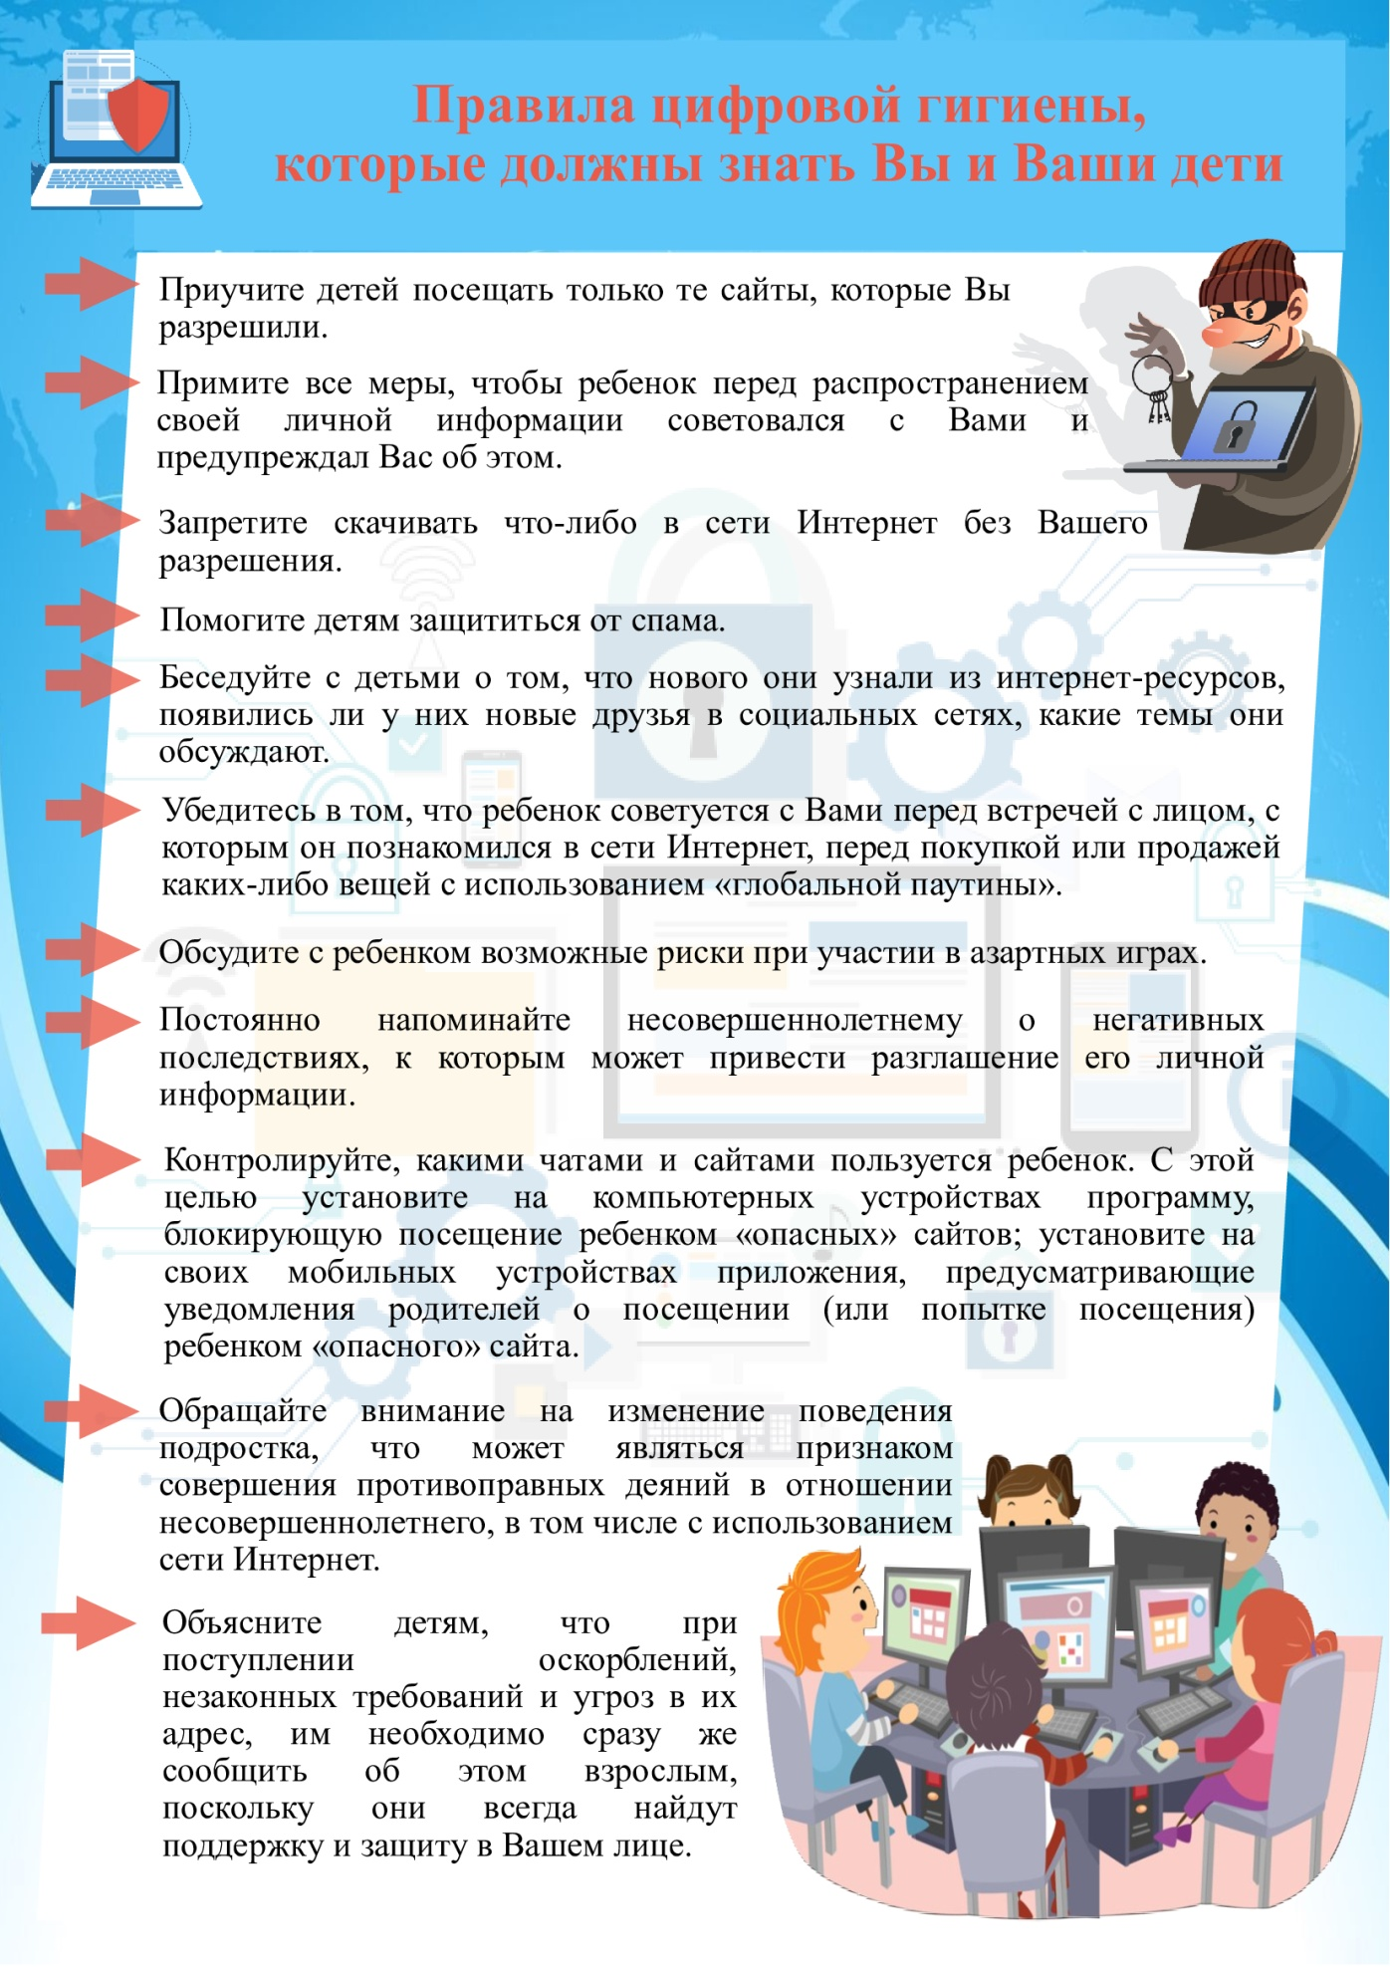
Приложение 4.
Памятка для родителей «Как не стать жертвой киберпреступника».

